1

UNIVERSIDADE FEDERAL DO PARÁ
INSTITUTO DE CIÊNCIAS EXATAS E NATURAIS
FACULDADE DE COMPUTAÇÃO
Banco de Dados I
Unidade II – Modelo de Dados Conceitual Parte I
Fabíola Araújo
fpoliveira@ufpa.br
2
◻ Parte I
Roteiro
● Projeto de Banco de Dados
● Modelo Entidade-Relacionamento (MER) ■ Entidades, Atributos e Chaves
■ Relacionamentos
■ Tipos de Entidades
◻ Os slides da Unidade II (parte I) foram baseados em: Livro: Sistemas de Banco de Dados (Autores: Ramez Elmasri e Shamkant Navathe, 6ª edição, 2011) ● Capítulo 7.
3
◻ Parte II
Roteiro
�� Modelo Entidade-Relacionamento Estendido ● Subclasse e Superclasse
● Especialização e Generalização
◻ Os slides da Unidade II (parte II) foram baseados em:
Livro: Sistemas de Banco de Dados (Autores: Ramez Elmasri e Shamkant Navathe, 6ª edição, 2011)
● Capítulo 8.

Projeto de Banco de Dados
4
◻ 1ª Fase) Coleta e Análise dos Requisitos �� Documentar os requisitos de dados e funcionais (operações)
◻ 2ª Fase) Projeto Conceitual
�� Esquema Conceitual (Modelo Conceitual �� Modelo Entidade-Relacionamento)
◻ 3ª Fase) Mapeamento do Modelo de Dados �� MER para o Modelo Relacional (Esquema de Banco de Dados – SGBD)
◻ 4ª Fase) Projeto Físico
�� Estrutura de armazenamento internas e implementação das transações.
5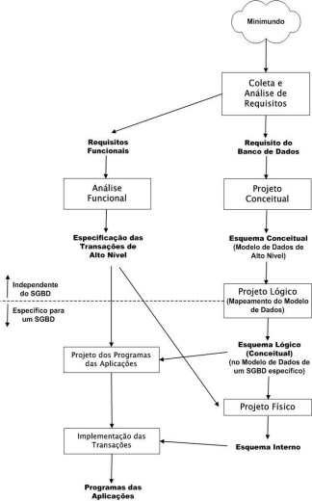
Entidades
6
◻ Objeto básico do MER o qual é necessário armazenar características dele.
◻ Objetos com existência física
�� Ex. Pessoa, casa, carro, empregado e etc. ◻ Objetos com existência conceitual �� Ex. Empresa, serviço, curso e etc.
Atributos
7
◻ Cada entidade (objeto) possui características próprias que são armazenadas na forma de atributos.
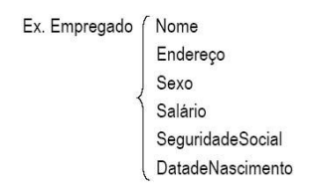
Representação de Entidades e Atributos
8
◻ Representação clássica
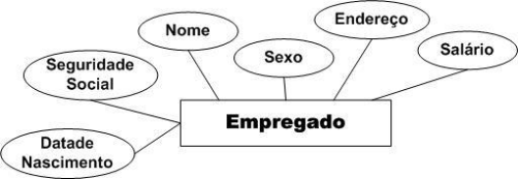
Representação de Entidades e Atributos
9
◻ Representação no software BrModelo 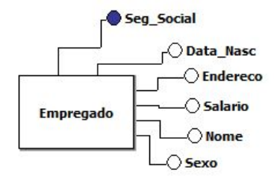
Atributos Simples e Compostos
10
◻ Atributos compostos são divididos em subpartes que representam outros atributos básicos (simples).
◻ Atributos simples são indivisíveis. 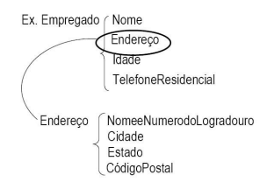
Atributos Simples e Compostos
11
◻ Representação clássica
○ Ex. Endereço é um atributo composto, os demais são atributos simples.
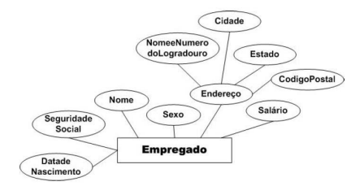
Atributos Simples e Compostos12
◻ Representação no software BrModelo ○ Ex. Endereço é um atributo composto, os demais são atributos simples.
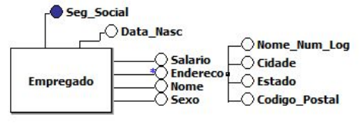
Atributo de Valor Único
¹³◻ Recebem um único valor para uma instância da entidade.
�� Ex. Todos atributos da entidade Empregado, exceto o atributo Endereço.
◻ Representação clássica.
Atributo de Valor Único
14
◻ Atributos de valor único
�� Ex. Todos atributos da entidade Empregado, exceto o atributo Endereço.
�� Representação clássica.
Atributo Multivalorado
15
◻ Atributo multivalorado
�� Recebe vários valores para a mesma instância da entidade.
Ex. Atributo Localizações da Entidade
Departamento.
Notação clássica
Atributo Multivalorado
16
◻ Atributo multivalorado
Ex. Atributo Localizações da Entidade
Departamento.
Notação do BrModelo
Atributo Armazenado e Derivado
17
◻ Atributo armazenado
�� O valor do atributo é obtido a partir de dados que encontram-se armazenados no banco de dados.
■ Ex. Data de Nascimento na entidade Empregado.
◻ Atributos derivados
�� O valor do atributo é obtido aplicando-se operações sobre os dados armazenados.
Não é armazenado no banco de dados!
■ Ex. Idade da pessoa pode ser obtida a partir do atributo data de nascimento e da data atual obtida através do SGBD.
Atributo Complexo
¹⁸◻ Atributo complexo
�� É um atributo que é composto e multivalorado ao mesmo tempo.
■ Ex. Empregado pode ter mais do que um Endereço (residencial e comercial).
Representação é a mesma do atributo composto. Representação clássica no MER.
Atributo Complexo
19
◻ Representação no software BrModelo ○ Mesma notação do atributo composto
Atributo Chave de uma Entidade
²⁰◻ Atributo chave é aquele que apresenta valores distintos para cada instância da entidade.
�� Chamado de chave primária no modelo relacional (lógico).
�� Ex. CPF (atributo sublinhado) na entidade Empregado.
Atributo Chave de uma Entidade21
◻ Representação no software BrModelo ● Seg_Social é o atributo chave.
Domínio de Atributos
²²◻ É o conjunto de valores que determinado atributo pode receber (valores válidos).
�� É necessário definir o tipo de dado
■ Ex. inteiro, decimal, caracter entre outros
�� Valores específicos a partir de um tipo de dado
■ Ex. Data de nascimento só pode armazenar dados do tipo DATE, com ano igual ou maior que 1960.
■ Não é representado no diagrama do MER, apenas no documento que explica o modelo, chamado de dicionário de dados.
Relacionamento
²³◻ A ligação entre duas ou mais entidades é chamada de relacionamento.
Instâncias de um relacionamento.
◻ Todo relacionamento deve ser interpretado em ambos os sentidos.
◻ Deve-se escolher um verbo para reger o relacionamento.
Relacionamento
24
◻ Representação clássica
Relacionamento
25
◻ Representação no software BrModelo
Atributos de Relacionamentos
26
◻ Os relacionamentos podem possuir atributos similares àqueles das entidades.
◻ Avaliar primeiramente se o atributo pode ser armazenado em uma das entidades participantes do relacionamento.
Atributos de Relacionamentos
27
◻ Representação clássica
Atributos de Relacionamentos
28
◻ Representação no software BrModelo
Grau de Relacionamentos
29
◻ É o número de entidades participantes de um relacionamento.
�� Binário: Duas entidades.
■ Ex. Relacionamento Trabalha_Para (Empregado e Departamento)
�� Ternário: Três entidades.
■ Ex. Relacionamento Fornecimento (Peça, Fornecedor e Projeto)
Grau de Relacionamentos
30
◻ Relacionamento binário (notação do BrModelo)
Grau de Relacionamentos
31
◻ Relacionamento ternário (notação do BrModelo)
Papel das Entidades em um
Relacionamento
32
◻ Cada entidade participante de um relacionamento desempenha um papel em cada instância do relacionamento.
�� Ex. Relacionamento Trabalha_Para
■ Empregado: Trabalhador
■ Departamento: Empregador
Autorrelacionamento da Entidade
33
◻ Entidade participa de relacionamento recursivo com ela mesma, desempenhando papéis diferentes.
○ A entidade não pode constar mais do que uma vez no modelo.
Autorrelacionamento da Entidade34
◻ Representação clássica
Autorrelacionamento da Entidade35
◻ Representação no software BrModelo
Razão de Cardinalidade nos Relacionamentos Binários36
◻ 1:N ou N:1
�� Ex1. O Departamento pode ter vários Empregados (1:N) e o Empregado trabalha apenas para um único Departamento. ◻ 1:1
�� Ex3. O Departamento é gerenciado apenas por um único Empregado e o Empregado pode gerenciar apenas um único Departamento.
◻ N:N
�� Ex4. O Empregado trabalha para vários Projetos e o Projeto pode ter vários Empregados trabalhando para o mesmo.
Razão de Cardinalidade nos
Relacionamentos Binários
37
◻ Representa apenas a cardinalidade máxima de cada lado do relacionamento.
�� Relacionamento binário N:1
Razão de Cardinalidade nos Relacionamentos Binários
38
�� Relacionamento binário 1:1
Razão de Cardinalidade nos Relacionamentos Binários39
�� Relacionamento binário N:N ou M:N
Razão de Cardinalidade nos
Relacionamentos Binários
40
◻ Representação clássica com notação apenas da cardinalidade máxima em cada lado da entidade participante do relacionamento (razão de
cardinalidade).
Restrições de Participação em Relacionamentos
41
◻ A obrigatoriedade ou não da participação das entidades em um relacionamento depende da cardinalidade mínima.
�� Participação Total
■ Cardinalidade mínima é igual à 1 (relacionamento OBRIGATÓRIO!).
�� Participação Parcial
■ Cardinalidade mínima igual à 0 (relacionamento é OPCIONAL!).
Restrição de Participação Total
⁴²◻ O Empregado trabalha para no mínimo um Departamento e o Departamento tem no mínimo um Empregado.
■ Empregado só pode existir se trabalhar para um
Departamento.
■ Departamento não pode existir sem ter empregados. ■ Cardinalidade mínima é igual a 1 (um).
Restrição de Participação Parcial
43
◻ O Empregado pode gerenciar o Departamento (opcional).
■ Cardinalidade mínima é igual a 0 (zero), ou seja, o relacionamento é opcional.
Restrição Estrutural do Relacionamento
44
◻ O par (min, max) indica que, cada entidade e em E, deve participar ao menos (min) e no máximo (max) vezes em instâncias de relacionamento de R.
◻ Se min=0 então a restrição de participação é PARCIAL (opcional) e se min=1 então a participação é TOTAL (obrigatória).
Restrição Estrutural do Relacionamento
45
◻ Representação clássica com notação (min,max) da restrição estrutural.
Restrição Estrutural do Relacionamento
46
◻ Representação no software BrModelo
Tipos de Entidades
Entidade Forte
47
◻ Por definição, são entidades que possuem seus próprios atributos chaves.
Tipos de Entidades
Entidade Fraca
48
◻ Por definição, é uma entidade que não possui seus próprios atributos chaves.
◻ Chave Parcial
�� Conjunto de atributos (entidade proprietária + entidade fraca) que podem univocamente identificar uma instância da entidade fraca.
◻ Relacionamento de participação TOTAL
�� Relacionamento IDENTIFICADOR
■ Precisa da entidade forte para poder identificar uma instância da entidade fraca.
■ Chave primária no Modelo Relacional deve ser chave parcial + chave primária da entidade forte que existirá na entidade fraca como chave estrangeira.
Entidade Fraca
49
◻ Precisa de uma (e apenas UMA!) Entidade Identificadora ou Proprietária
�� Entidade de quem a entidade fraca é dependente. ◻ Possui um relacionamento identificador com a entidade proprietária.
Entidade Fraca
50
◻ Representação clássica
Relacionamento entre Entidade Forte e Fraca
51
◻ Representação no software BrModelo
�� Não representa chave-parcial.
�� Apenas indica que o relacionamento (em negrito) é de uma entidade fraca.
Notação
clássica do MER
52
Notação no BrModelo
53
Notação do Diagrama de Classes UML54
Padronização de Nomenclatura
55
�� O nome das Entidades deve ser um substantivo, no SINGULAR.
�� O nome dos relacionamentos é regido por um VERBO ou uma composição contendo um verbo.
■ Expressam geralmente o papel de uma Entidade apenas. �� Sugestão: o nome dos atributos deve conter o nome da Entidade como prefixo ou sufixo.
Atividade 02
⁵⁶◻ Construir o MER para armazenar os dados de uma loja que comercializa peças.
�� Utilizar o BrModelo online para fazer o modelo de dados.
◻ Sugestões
�� Identificar as entidades do modelo;
■ Podem haver entidades fortes e fracas.
�� Definir os atributos das entidades;
■ Cada entidade tem um atributo chave.
�� Realizar o relacionamento entre as entidades.
■ Os relacionamentos possuem cardinalidade! Você tem duas opções: 1) Representar a cardinalidade (min,máx) de cada relacionamento ou 2) Representar apenas a cardinalidade máxima em cada lado do relacionamento.
■ Verificar se os relacionamentos possuem atributos.
Atividade 03
57
◻ Construir o MER para armazenar os dados de campeonatos de futebol.
�� Utilizar o BrModelo online para fazer o modelo de dados. ◻ Sugestões
�� Identificar as entidades do modelo;
■ Podem haver entidades fortes e fracas.
�� Definir os atributos das entidades;
■ Cada entidade tem um atributo chave.
�� Realizar o relacionamento entre as entidades.
■ Os relacionamentos possuem cardinalidade! Você tem duas opções: 1) Representar a cardinalidade (min,máx) de cada
relacionamento ou 2) Representar apenas a cardinalidade máxima em cada lado do relacionamento.
■ Verificar se os relacionamentos possuem atributos.

